ФНС дала рекомендации по НДС при УСН
Обращаем внимание на Письмо ФНС России от 17.10.2024 N СД-4-3/11815@.

 | ИЗ ДОКУМЕНТА ВЫ УЗНАЕТЕ  В методичке ФНС ответила на некоторые вопросы упрощенцев, которые с 2025 г. станут плательщиками НДС. В частности, как уплачивать НДС по длящимся договорам, заключенным до 2025 г.; какую ставку НДС можно выбрать, когда применять расчетные ставки; как считать лимит в 60 млн руб. и т.д.
 | КАК НАЙТИ ДОКУМЕНТ В КОНСУЛЬТАНТПЛЮС  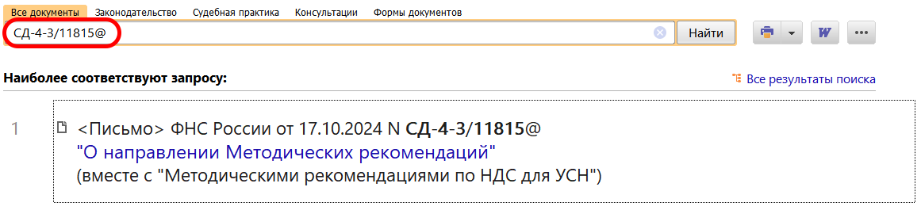
 | ДОПОЛНИТЕЛЬНАЯ ИНФОРМАЦИЯ  Какие изменения ждут упрощенцев с 2025 г., расскажет Готовое решение: Что учесть плательщикам налога при УСН в связи с изменениями с 2025 г. (КонсультантПлюс, 2024).
 | 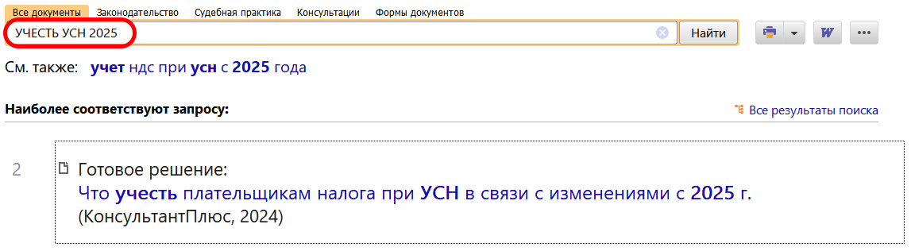
1

